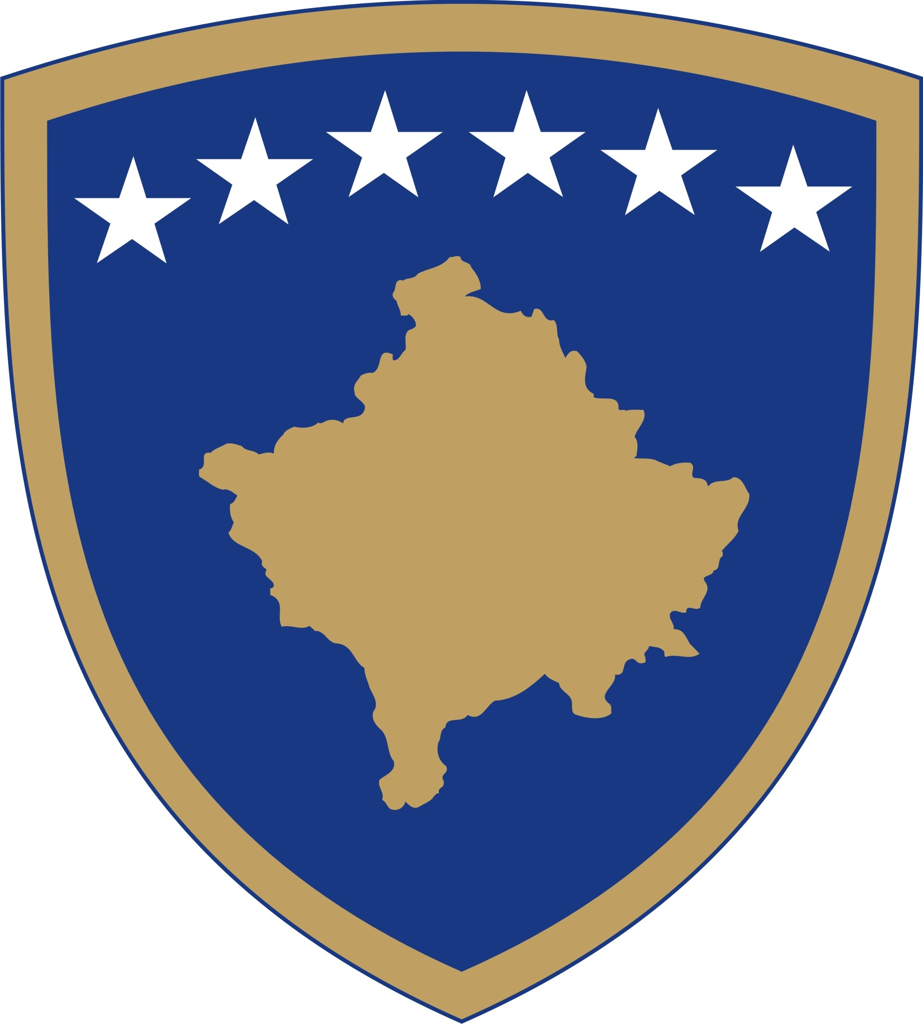
Republika e Kosovës
Republika Kosova – Republic of Kosovo
Qeveria – Vlada – Government
Ministria e Mbrojtjes
Ministarstvo Odbrane / Ministry of Defense
_________________________________________________________

DOKUMENT KONSULTIMI PËR
PROJEKT STRATEGJINË E MBROJTJES TË REPUBLIKËS SË KOSOVËS

Përmbledhje e shkurtër rreth Projekt Strategjisë

Miratimi i kornizës së re ligjore për Ministrinë e Mbrojtjes dhe Forcën e Sigurisë së Kosovës, ka përcaktuar misionin e ri të FSK-së për mbrojtje të sovranitetit dhe integritetit territorial, mbështetjen e autoriteteve civile dhe operacionet jashtë vendit.

Strategjia e Mbrojtjes rrjedh nga legjislacioni në fuqi, i bazuar në mandatin e ri të Ministrisë së Mbrojtjes dhe Forcës së Sigurisë të Kosovës. Po ashtu, ajo mbështetet në Strategjinë e Sigurisë së Kosovës dhe në perspektivën e integrimit të Republikës së Kosovës në organizmat rajonalë dhe ndërkombëtarë të fushës së mbrojtjes dhe të sigurisë.

Strategjia e Mbrojtjes ofron udhëzime strategjike për zhvillimin, modernizimin dhe standardizimin e sistemit të mbrojtjes të Republikës së Kosovës. Strategjia e Mbrojtjes paraqet kornizën konceptuale për të gjitha institucionet kryesore në organizimin, përgatitjen dhe zbatimin e mbrojtjes të Republikës së Kosovës.

Objektivat e Strategjisë së Mbrojtjes janë përcaktuara duke u bazuar në interesat shtetërore. Këto objektiva do të përmbushen në planin afatmesëm dhe afatgjatë. Niveli i përmbushjes së tyre do të bëhet në përputhje me prioritetin e interesave kombëtare, me kërkesat njerëzore, materiale dhe financiare që lidhen me to, si dhe mundësitë konkrete në zhvillim të Republikës së Kosovës në periudhën afatmesme.

Objektivat strategjike janë:
- Mbrojtja e sovraniteit dhe integritetit teritorial të vendit
- Modernizimi dhe avansimi i kapaciteteve ushtarake
- Rritja e ndërveprueshmërisë ndërinstitucionale për mbrojtjen e vendit
- Zgjerimi i bashkëpunimit bilateral, anëtarësimi në organizata dhe pjesëmarrja në operacione ndërkombëtare.
- Avansimi i bashkëpunimit me NATOn dhe mekanizmat e saj në Kosovë

Strategjia e Mbrojtjes e Republikës së Kosovës miratohet nga Qeveria, me propozim të Ministrit të Mbrojtjes. Zbatimi i Strategjisë së Mbrojtjes mbështetet me Planin e Veprimit, i do të përfshijë edhe institucionet tjera të sigurisë në nivel vendi.

Qëllimi i konsultimit
Pas hartimit të Projekt Strategjisë nga Ekipi punues ndër-institucional sipas Rregullores së Punës së Qeverisë dhe Udhëzimit Administrativ QRK nr. 07/2018 për planifikimin dhe hartimin e dokumenteve strategjike dhe planeve te veprimit, drafti i hartuar i projekt Strategjisë i është nënshtruar edhe konsultimit me të gjitha institucionet që ndikohen nga Projekt Strategjia.
Qëllim kryesor i konsultimit publik i Projekt Strategjisë, është që Ministria e Mbrojtjes, si Organ Propozues, të sigurojë opinionet, komentet dhe rekomandimet nga grupet e caktuara të interesit për opinionet dhe vlerësimet e tyre përkitazi me dispozitat e kësaj Projekt Strategjie. Rëndësia e konsultimit publik me akterët përkatës do të ndikon drejtpërdrejtë në cilësinë e përmbajtjes së Projekt Strategjisë në fjalë.
Konsultimi i hershëm publik me grupet e interesit, përveç si mundësi për të marrë opinionet, komentet dhe rekomandimet të cilat do të ndikonin në cilësinë e projekt strategjisë , në të njëjtën kohë siguron një pjesëmarrje gjithëpërfshirësen në procesin e politik-bërjes dhe vendim- marrjes.
Procesi i konsultimeve publike me shoqërinë civile dhe grupet e interesit është mundësi për të propozuar edhe çështjet tjera të cilat konsiderohen se janë të rëndësishme dhe të nevojshme për diskutim.
Ofrimi i sugjerimeve, komenteve dhe rekomandimeve të qarta dhe të argumentuara, do të kontribuonte drejtpërdrejtë në përmirësimin e cilësisë së projekt strategjisë së propozuar.
Si një proces i rëndësishëm në përmirësimin e kualitetit të projekt-strategjisë, të gjitha komentet, rekomandimet e pranuara lidhur me këtë projekt strategji, si institucion propozues, do t`i shqyrtojmë dhe analizojmë me seriozitet për mundësinë dhe mënyrën e inkorporimit të tyre.
Pas përmbylljes së procesit të konsultimit publik të projekt strategjisë, të gjitha kontributet e pranuara bashkërisht dhe secila veç e veç do të shqyrtohen nga zyrtari përgjegjës, ku si rezultat i shqyrtimit të kontributeve dhe rekomandimeve të konsultimit do të hartohet drafti i përmirësuar final i kësaj projekt strategjie.
Ministria e Mbrojtjes të hartojë Raportin e Konsultimit, i cili do të përfshijë të gjitha informatat për procesin e konsultimit, palët e konsultuara, metodat e përdorura gjatë konsultimit, si dhe komentet e pranuara. Në raport gjithashtu do të jepen informatat për secilin koment apo rekomandim që është marrë parasysh si dhe sqarime dhe arsyetime për secilin koment që nuk është marrë parasysh. Raporti do të jetë i qasshëm për publikun brenda një kohe sa më të shkurtër pas përfundimit të procesit të konsultimit dhe finalizimit të kësaj projekt strategjie.
Afati përfundimtar për dorëzimin e përgjigjeve
Afati përfundimtar i dorëzimit të kontributit me shkrim në kuadër të procesit të konsultimit për Projekt Strategjinë është deri më datën 04.04.2023, në orën 16:00.
Të gjitha komentet e pranuara deri në këtë afat do të përmblidhen nga ana e zyrtarit përgjegjës të Ministrisë së Mbrojtjes
Të gjitha kontributet me shkrim duhet të dorëzohen në formë elektronike në e-mail adresën: azem.smajli@rks-gov.net dhe agron.durmishi@rks-gov.net , me titull “ Projekt Strategjia e Mbrojtjes e Republikës së Kosovës”

Ju lutemi që në kuadër të kontributit tuaj me shkrim, të specifikoni qartë së në çfarë cilësie jeni duke kontribuar në këtë proces konsultimi (p.sh. në cilësi të përfaqësuesit të organizatës, kompanisë, në cilësi individuale, etj.)

Komentet nga organizatat
Ju lutem, që komentet tuaja të ofrohen sipas udhëzimeve të shënuara më poshtë:

Emri i organizatës që jep komente:
Fushat kryesore të veprimit të organizatës:
Informatat e kontaktit të organizatës (adresa, e-mail, telefoni):
Data e dërgimit të komenteve:

Bashkëngjitur me këtë dokument, gjeni “ Projekt Strategjinë e Mbrojtjes të Republikës së Kosovës”

